手計算ニューラルネットワーク　演習問題

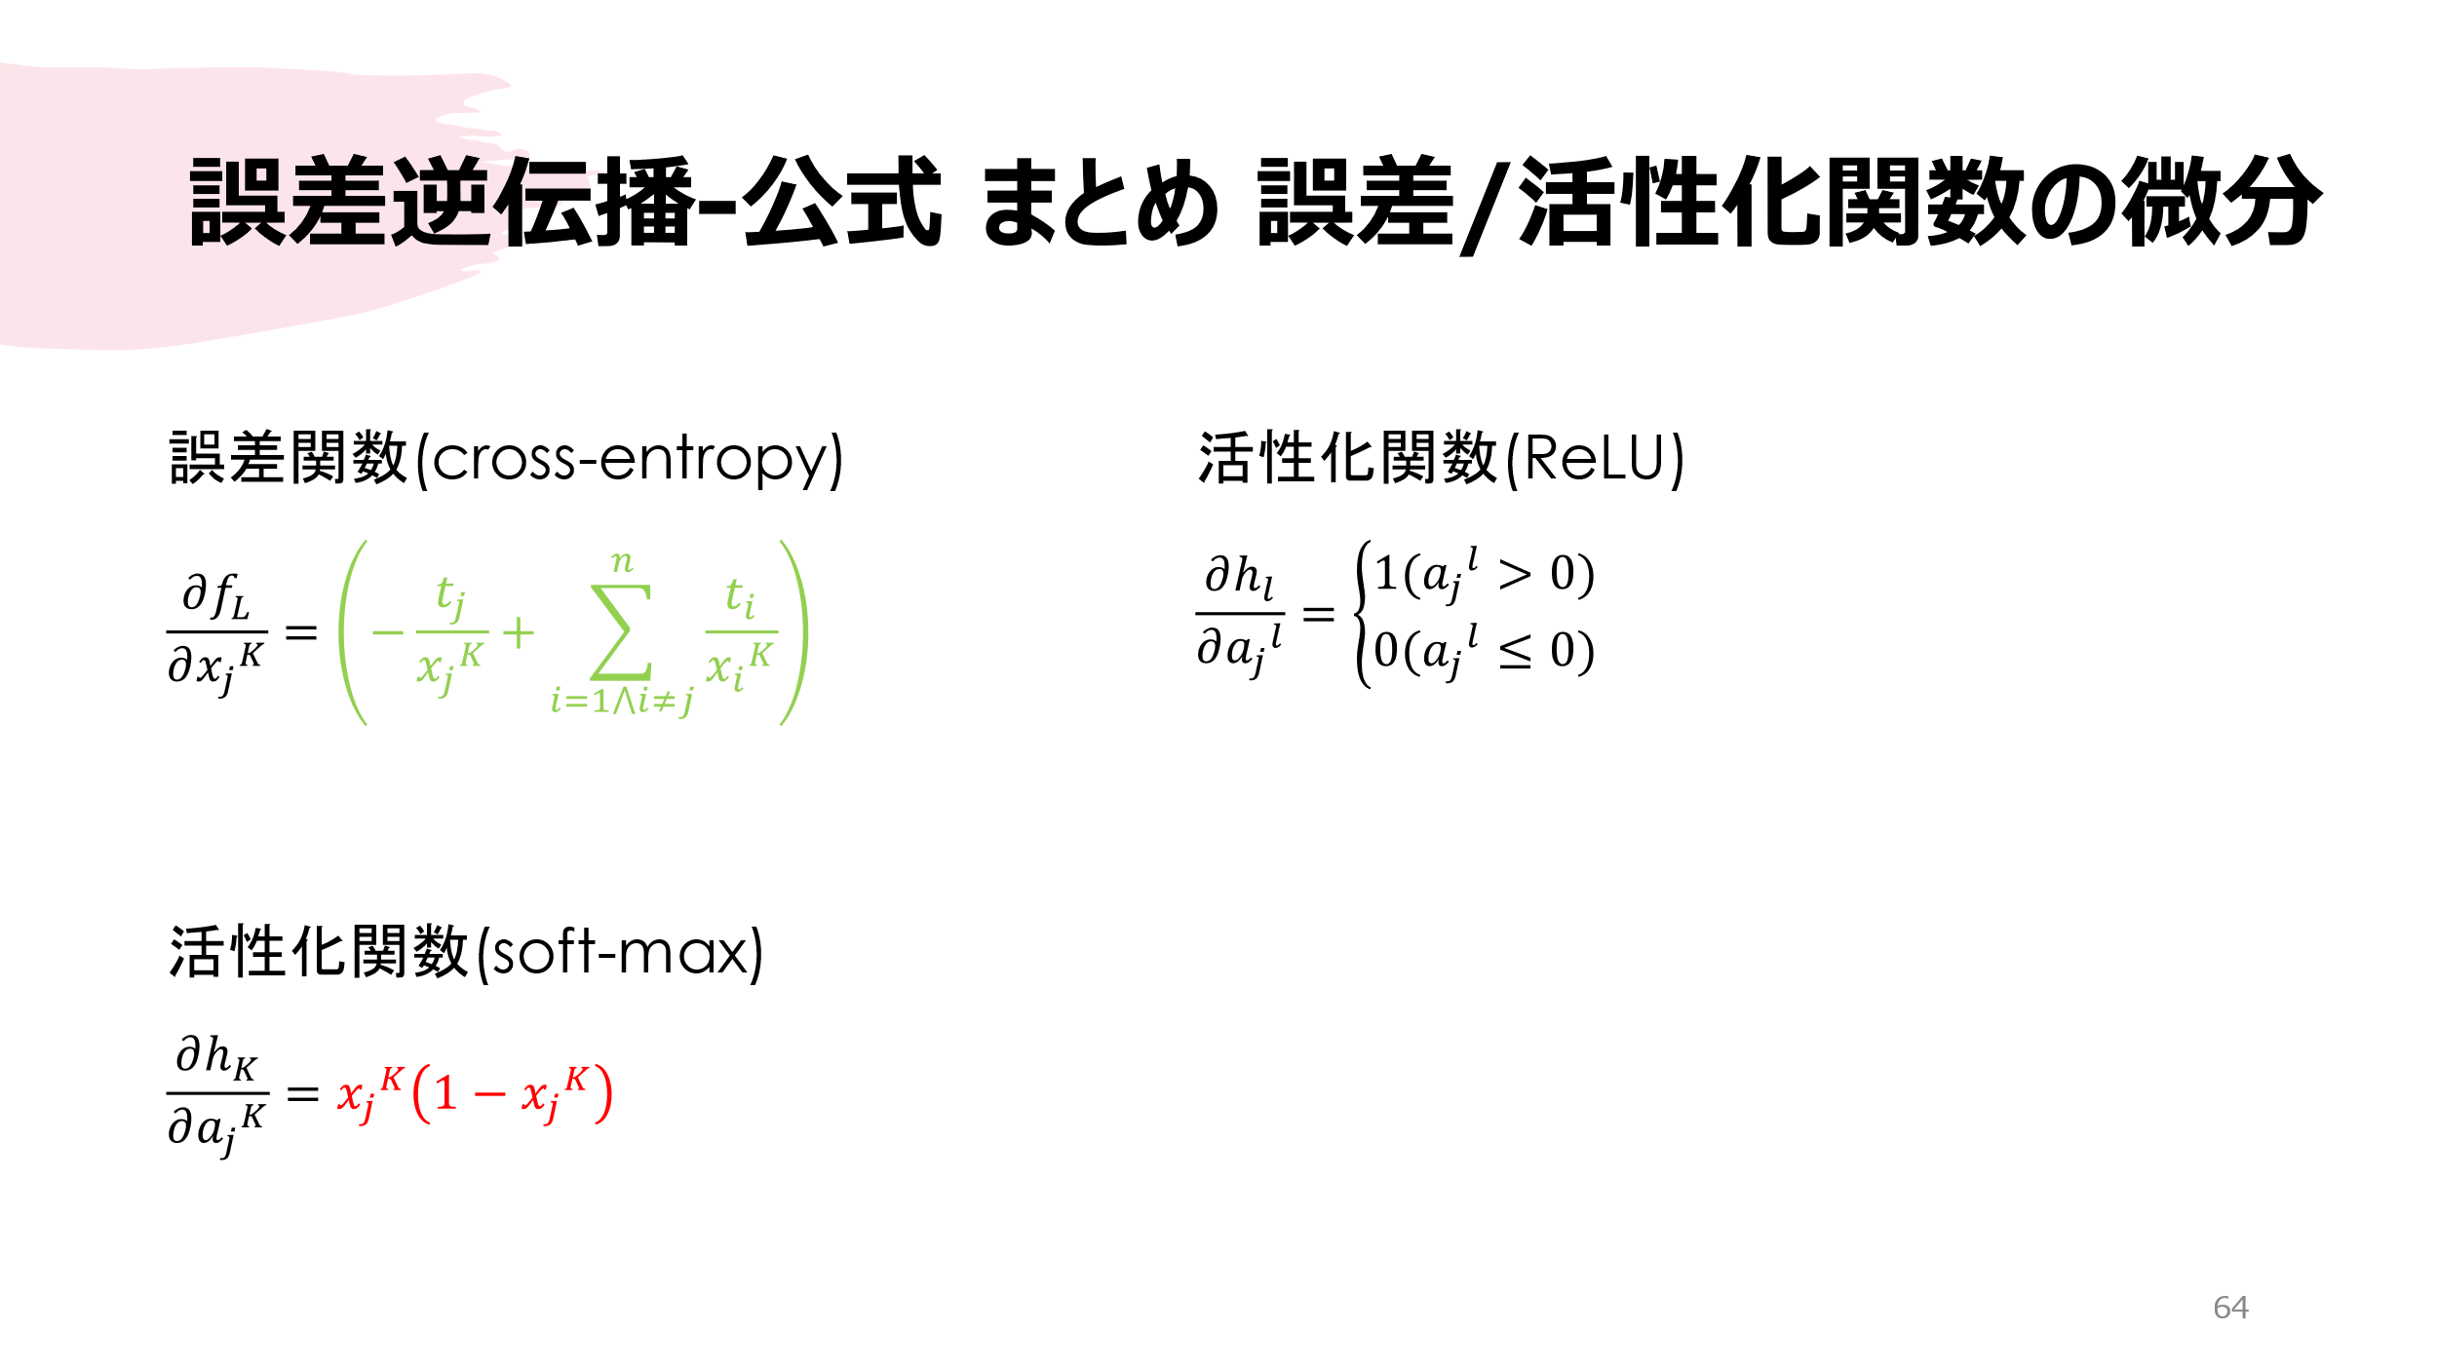

(1)を求めよ．

(2) $X^{1}$ を求めよ．

(3) $A^{2}$ を求めよ．

(4) $X^{2}$ を求めよ．

(5) $A^{3}$ を求めよ．

(6) $X^{3}$ を求めよ．

(7) ${CE(X}^{3}, T)$ を求めよ．

(8) $\frac{∂f_{L}}{∂X^{3}}$ を求めよ．

(9) $\frac{∂h_{3}}{∂A^{3}}$ を求めよ．

(10) $Δ^{3}$ を求めよ．

(11) $\frac{∂L}{∂B^{3}}$ を求めよ．

(12) $\frac{∂L}{∂W^{3}}$ を求めよ．

(13) $\frac{∂h_{2}}{∂A^{2}}$ を求めよ．

(14) $Δ^{2}$ を求めよ．

(15) $\frac{∂L}{∂B^{2}}$ を求めよ．

(16) $\frac{∂L}{∂W^{2}}$ を求めよ．

(17) $\frac{∂h_{1}}{∂A^{1}}$ を求めよ．

(18) $Δ^{1}$ を求めよ．

(19) $\frac{∂L}{∂B^{1}}$ を求めよ．

(20) $\frac{∂L}{∂W^{1}}$ を求めよ．

(21) $W^{1}$ を更新せよ．

(22) $W^{2}$ を更新せよ．

(23) $W^{3}$ を更新せよ．

(24) $B^{1}$ を更新せよ．

(25) $B^{2}$ を更新せよ．

(26) $B^{3}$ を更新せよ．

(27) 更新した重みを用いて再度 ${CE(X}^{3}, T)$ を求め，ロスが改善したかどうかを検証せよ．